安全警告
尊敬的用户：
您在使用仪器的过程中可能涉及以下项目请注意：
- 使用规定的电压，仪器用电应有接地线。
- 测试样品时，某些材料会释放有毒有害气体。建议检测应在通风橱内进行，并做好人体防护。
- 使用液化气、天然气、煤气等燃气源时，各管路接口不应漏气，通气管老化应及时更换。
- 试验时操作人员不能离开试验现场。
- 计算机控制的设备应防止病毒的侵袭。
- 配备灭火器材。
- 试验结束时应关闭所有电源、气源。

- 概述
PMSC-3型泡沫水平垂直燃烧测定仪，是根据国家标准GB/T8333《硬质泡沫塑料燃烧性能试验方法-水平燃烧法》和GB/T8332《泡沫塑料燃烧性能试验方法-垂直燃烧法》而研制生产。

- 仪器工作条件及主要技术指标
- 环境温度：-10℃～30℃
- 相对湿度：≤85％
- 供电电压和功率：220V±10％ 50HZ 功率小于100W
- 单片机控制，读取自动计时。
- 本生灯内径：9.5mm±0.3mm本生灯可在0-45°范围内倾斜
- 本生灯蓝色火焰高度：15mm-100mm可任意调节，配有火焰高度标尺
- 试样夹垂直方向调整距离：≤100mm试样夹水平方向调整距离：≤70mm
- 水平试样夹可90°收放纺织品试样夹（选配）
- 本生灯自动点火时间：任意设定
- 气源：液化石油气

仪器安装好设备后点火前的注意事项
- 煤气罐要配中压减压阀，煤气罐减压阀调到最大（螺杆全部拧进去，在外面露着的最少）。
- 第一次使用时，接通燃气后要放一会儿，先把管道里的空气排掉。
- 第一次点火要先将喷灯下端空气尽快用上面的滚花螺母全部盖住，点着火后再调节蓝色火焰。
- 打火针在喷内灯口边缘上方，且距离喷灯口在5mm内。
- 不能长期按住点火键不放，否则会造成点火器过载损坏每次点火时间不能超过5秒。
- 燃气流量阀向右关死后，然后向左旋转4圈左右是最容易点着火的。
三、 操作步骤
接通电源推上空开闸刀 后仪器进入开机界面
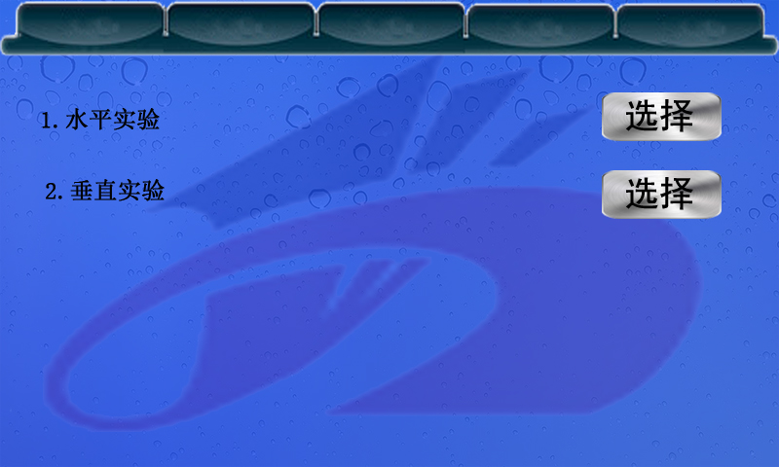
内有水平试验 和垂直试验两种选择 需要做哪种试验点击后面的选择按钮进入相应的操作界面

（1）水平试验
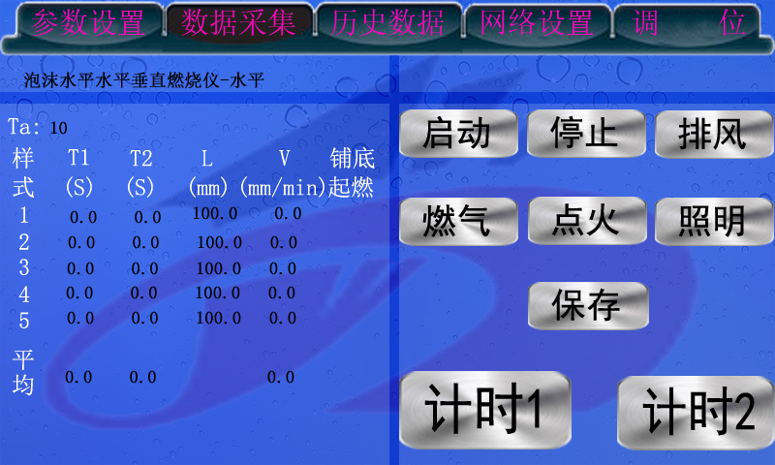
1.制备式样，（150±1）长，（50±1）宽，（13±1）高，并在距式样左端25、60、125mm处各画一条线。带高密度表面（表皮）的一面应朝下试验；带胶黏剂的一面应朝上试验。
2. 前后移动本生灯盒，使本生灯右移后能进入到水平式样架内， 按“调位”键使本生灯右移到式样架内，调整式样的位置使式样边缘在本生灯口上方。整完距离后按“停止”键使本生灯复位;在式样下端取0.08g指示棉花摊薄至75*75mm区域并压缩厚度到6mm。

3.将试验时间Ta设置成60S，（直接点击Ta后面的数字可修改）按启动键本生灯自动进到式样下面，
试验时间与T1同时开始计时（60S后本生灯自动退回）；
①无论燃烧是发生在式样的底部、顶部或边缘，当火焰或阴燃
前沿达到25mm标线时，按计时2键，T2开始计时；
②当火焰或阴燃前沿达到60mm标线时或当式样在60mm标线之
前停止燃烧或阴燃时，按计时1键，T1停止计时。
③当火焰或阴燃前沿达到125mm标线时或当式样在125mm标线
之前停止燃烧或阴燃时，按计时2键，T2停止计时。
5.试验结果
- 试验结束系统会自动算出燃烧速率，当式样没有燃烧到125处标线前熄灭是要测量燃烧长度并修改L下的长度值100改为实际长度
- 试验过程中观察铺底材料是否起燃，然后点击修改“铺底起燃”对应式样位置选择有或无

6.分级

材料性能 | 等级
材料性能 | HF-1 | HF-2 | HBF
燃烧速率V(mm/min) | 不适用 | 不适用 | 40
每个试样续燃时间S | 5个中4个≤2  5个中1个≤10 | 5个中4个≤2  5个中1个≤10 | 不适用
每个式样阴燃时间S | ≤30 | ≤30 | 不适用
脱脂棉被低落物引燃情况 | 无 | 有 | 不适用
每个试样损毁长度Ld+25 | ≤60 | ≤60 | ≥60

- 垂直试验
在水平状态下按“调位”将本生灯移动到右端后，点击“泡沫水平垂直燃烧仪-水平”位置，界面会复位到开机界面，再选择垂直试验
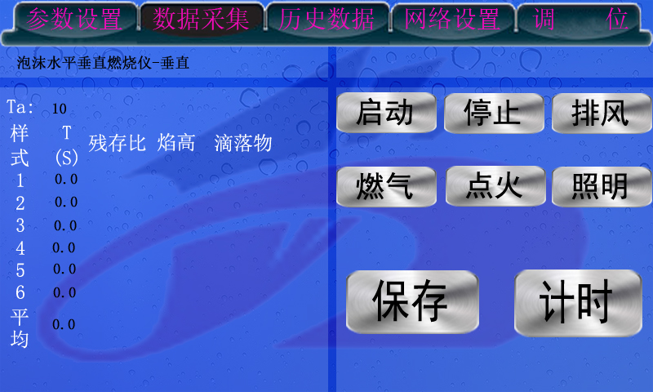

1.制备式样尺寸为254*19*19mm，并称量式样重量及钉子架重量，然后将式样固定在有三个尖钉的架子上，式样一端与架长挂钩端齐平，并且钉子尖刚好穿过式样，并吧挂钩挂在式样盒缺口处。通过调节式样架右侧的下端接近开关，使本生灯口到式样底部中心，距离为25mm。然后按停止键是式样盒退回到顶部

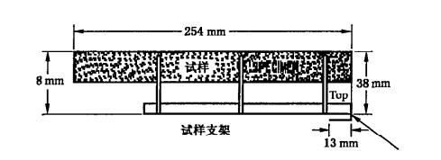
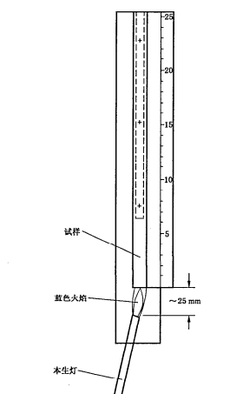

2.按下“燃气”然后按“点火”点燃本生灯，并把火焰调成内焰为25mm的蓝色火焰。
4.将施焰时间Ta设定为10S，按启动键（本生灯到达位置10S后自动熄灭）。
5.燃烧过程中记录最大火焰高度.
6.式样火焰熄灭时，按计时键，（此时式样盒自动返回顶部）记录T的时间；如果熄灭时间不到10S，则继续施加火焰10S。
7.观察式样有无滴落物，在界面“滴落物”与式样交叉位置点击选择有或无
8.计算
PMR=((M2-M1)/M)*100

式中：PMR---残留质量分数，%
M-----式样质量，单位g
M2----燃烧后，式样及式样架质量和 单位g
M1----式样支架的质量 单位g

8.结果表示
①6个式样熄灭时间的平均值，精确到S
②产生低落物的式样数量
③6个式样残留质量分数的平均值
④6个式样火焰高度的平均值，精确到25mm
六、装箱清单
序号 | 名称 | 单位 | 数量
1 | 电源线 | 根 | 1
2 | 点火器 | 只 | 1
3 | 水平式样架 | 套 | 1
4 | 垂直式样架 | 套 | 1
5 | 气源管 | 米 | 1.5
6 | 备用标尺 | 只 | 1
7 | 说明书 | 份 | 1
8 | 合格证 | 张 | 1

